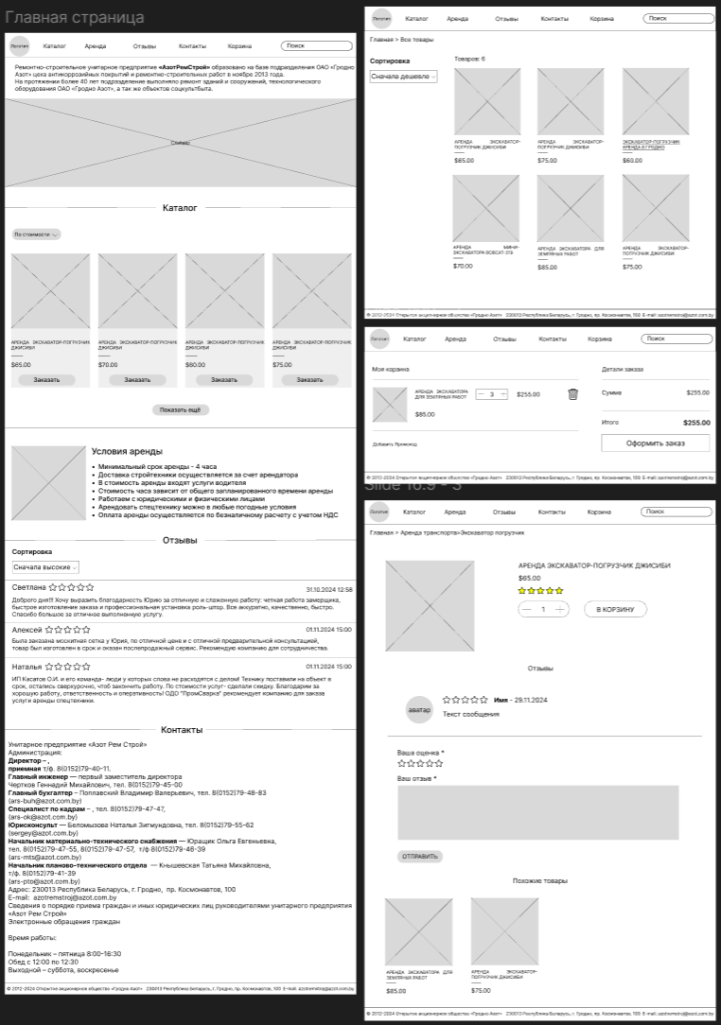Рисунок Е – UX прототип сайта